**Краткосрочный план урока по ПОЗНАНИЮ МИРА 1-3-3**

|  |  |  |  |  |  |
| --- | --- | --- | --- | --- | --- |
| **Сквозная тема:** | | | | ***Путешествие*** | |
| **Школа:** | | | | | |
| **Дата: «26» января 2017 г.** | | | | ФИО учителя: **ТОКАРЕВА А.А.** | |
| **Класс: 1 « А » класс.** | | | | Количество присутствующих:  отсутствующих: | |
| **Тема урока:** | | | | **Странствия предков.** | |
| **Цели обучения, которые достигаются на данном уроке (ссылка на учебную программу):** | | | | | |
| * узнать о гуннах и их передвижениях; * научиться по карте показывать переселение гуннов; * научиться рисовать схему своего передвижения. | | | | | |
| **Цели урока:** | | Познакомить учащихся с образом жизни гуннов, способствовать пониманию причин переселения в древности. | | | |
| **Критерии успеха** | | | Ученики понимают важность передвижения в то время (кочевой образ жизни), учатся отвечать на вопросы, используя источники и ресурсы, устанавливают причинно-следственные связи, выдвигают свои версии развития событий.  На уроке формируются такие ценности, как патриотизм, гордость за своих предков, уважение к истории своего народа. | | |
| **Привитие**  **ценностей** | | | патриотизм и гражданская ответственность; уважение; сотрудничество; труд и творчество; открытость; образование в течение всей жизни. | | |
| **Межпредметные**  **связи** | | | **Художественный труд.** При выполнении зада­ния "Живые стены», учащиеся учатся делать коллаж. | | |
| **Навыки**  **использования**  **ИКТ** | | | На данном уроке учащиеся используется ИКТ. Возможный уровень:   * организованная деятельность, включающая пре­зентации и ИKT; * самостоятельное изучение информации, обсуж­дение в группе; представление классу полученных выводов; | | |
| **Предварительные**  **знания** | | | Ученики узнали:   * об образе жизни своих древних предков — саков; * о знаменитой царице саков Томирис. | | |
| **Ход урока** | | | | | |
| **Этапы урока** | **Запланированная деятельность на уроке.** | | | | **Ресурсы** |
| **Начало урока** | 1. **Психологический настрой**.   (Учащиеся приветствуют друг друга).  **(Г) II Дидактическая игра « Пазлы.»**  Учащимся раздаются разрезанные картинки. Дети должны восстановить картинку. (данный вид работы проводится в группе.)  **-** При составлении пазлов, что у вас получилось?  - Посмотрите внимательно на готовые картинки и скажите, есть ли среди них знакомые для вас рисунки?- - Что вы можите про них сказать?  **III Актуализация знаний.**  Формативное оценивание (Учащимся раздаются карточки, где они выполняют задания самостоятельно).  **IV Работа по теме урока.**   1. *Рассмотрение иллюстрации.*   -внимательно рассмотрите иллюстрацию и скажите, кто изображён на ней?  -во что одеты воины?  -мажете ли вы определить в какое время они жили?  2) *Работа с учебником.*  Прочитайте текст в учебнике и сравните совпало ли ваше мнение, с тем, что написано в книге?  *3)Рассказ учителя о гуннах.* | | | | Картинки: древних воинов.  Листы для формативного оценивания  **Учебник:**  Странствия предков, с. 52—53.  Презентация  « гунны» |
| **Середина урока** | Такой вид работы позволяет школьникам быстро и с интересом прочитать текст. Затем можно организовать небольшую беседу и закрепить пра­вильное представление о гуннах и их образе жизни. Акцентируйте внимание на том, что казахи являются потомками великого племени гуннов. Можно пред­ложить ученикам посмотреть фрагмент фильма о гуннах.  *4) «Попробуй»***.**  Скажите учащимся, что они займут­ся очень интересным делом: будут озвучивать муль­типликационный фильм о Белом олене, который тоже жил во времена гуннов. Дайте ученикам прослушать историю о Белом олене. Для этого можно заранее записать на диктофон короткую и понятную версию (см. ресурсы). Подготовьте пять рисунков (кадров) в виде раздаточного материала. Разделите учащихся на пять киностудий и раздайте по одному рисунку. Пусть они озвучат свою часть истории о Белом олене. Попросите одного представителя от каждой группы выйти с рисунком и рассказать сюжет мультфильма. Можно предложить школьникам закончить исто­рию, придумав свою версию. Подведите учащихся к тому, что гунны (и другие народы тоже) искали лучшие земли для жизни, где тепло и много корма для скота. Объясните, что это передвижение назы­вается *переселением.* Попросите учеников ответить, переселяются ли люди сейчас в нашем мире, и как это происходит. Учащиеся могут привести примеры из своего опыта: когда видели, как люди покупали новые квартиры и переселялись туда. Таким обра­зом, легко и доступно вводится понятие "пере­селение". | | | | Просмотр Х/Ф:  «Атилла» |
| Ресурсы:  Интерактивная доска, диктофон, пять отдельных сюжетных рисунков легенды о Белом олене, кар­точки с новыми словами по количеству учащихся, картины о гуннах для проведения игры "Экскур­совод".  Интернет-ресурсы:  <http://ukhtoma.ru>  <http://www.portal-slovo.ru>  http://vopy.ru/knigakan/detskii/na-evenkijskom-yazyke/legenda-o-belom-olene-na-4-kh-yazykakh.html |
| **Критерии успеха** | Ученики узнали:   * о гуннах и их образе жизни; * о переселении народов в древности; * о причине их переселения. | | | |  |
| **Конец урока** | **Переселение гуннов.**  1)Покажите ученикам кар­ту на интерактивной доске или настенную карту "Переселение гуннов". Попросите их в -парах вни­мательно рассмотреть карту и ответить на два вопроса: -- - что означают стрелки на карте?  - какое направление они указывают? Желающие учащиеся могут выйти к доске и показывать по стрелке, откуда и куда переселялись гунны. Следует еще раз упомянуть о причинах переселения.  2) **Стратегия « Живые стены».** Учащимся предлагается составить коллаж при этом, они будут передвигаться по классу и собирать информацию для коллажа. После того, как коллажи готовы, дети представляют свои работы.  3) **Рефлексия**.  Сегодня на уроке я узнал….  Мне было интересно….  У меня очень хорошо получилось ….  Мне было трудно….. | | | | Картинки. |
| **Критерии успеха** | **Ответы.** Стрелки показывают передвижение гуннов. Они переселялись с востока на запад и дошли до Италии. | | | |  |

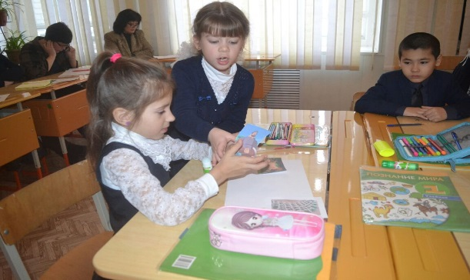

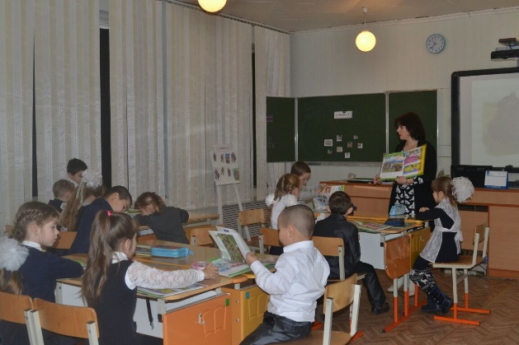

**Рефлексивный отчёт**

**к уроку познания мира.**

**Тема урока:** « Странствия предков. Гунны»

Каждый урок я начинаю с психологического настроя, т.к у меня начальные классы я отношусь к выбору настроя очень внимательно. Потому что с помощью создания коллаборативной среды, разных игр и вопросов на засыпку я настраиваю их на веселый и удачный урок.

Далее с хорошим настроением мы повторили пройденные темы с помощью игры « Мозаика», а так же провела формативное оценивание, где дети самостоятельно работали по корточкам и ответили на вопросы пройденных тем.

Перед основной частью урока я делю учеников на группы. Основная часть урока состоит из трех заданий. В первом задании (знание понимание) повторяя пройденные темы, я поэтапно задаю вопросы, касающиеся новой темы, что позволяет ученикам самостоятельно называть тему урока, иногда цель урока. Затем мы с детьми обсуждаем, выполняем, решаем устно задания и упражнения и самооцениваем усвоение нового урока с помощью стратегии « Живые стены». С помощью групповых работ ученики начальных классов развивают свои речевые навыки и учатся слушать и не перебивать друг друга, соблюдая правила работы в группе которые сами составили. Во время групповой работы ребята охотно делились своими мыслями друг с другом, кто то в процессе данного диалога узнавал, что то новое для себя, кто то не соглашался с мнением своих товарищей. Физминуткой на уроке было просматривание отрывка из Х/Ф « Атилла». Дети посмотрели отрывок из фильма и отдохнули. После просмотра учащиеся ответили на ряд вопросов, заданных мною.

На этапе заключения, мы с учениками высказывались одним предложением, дополняя начало предложенных фраз: «**Сегодня я узнал….**», «**Мне** **было интересно….»,** «**Я научился……»**. Такая работа помогла выявить главные моменты урока, поговорить о том, что не получилось, оценить свою работу на уроке.

На этапе рефлексии для выяснения степени понимания учебного материала ученики оценили себя и свои работы.

На уроке соблюдались принципы научности, наглядности, связь с жизнью, доступности, систематичности и последовательности. Темп урока оптимальный. Перегрузки учащихся как физической, так и психической, на мой взгляд, не было благодаря смене видов деятельности.

Такая форма проведения урока существенно повышает мотивацию учения, эффективность и продуктивность учебной деятельности, обеспечивает работу всего класса, позволяет учащимся раскрыть свои способности, «раскрепощать» их мышление.

